** República Bolivariana de Venezuela**

**Ministerio del Poder Popular para la Educación Superior**

**Universidad José Antonio Páez**

**San Diego – Estado Carabobo**

**Desarrollo de Sistema Web para gestión de inventario para la empresa Artesanos Della Pasta**

**Autores:**

Julio González CI: 28.195.303

Marcel González CI: 27.925.394

**San Diego, julio de 2021**

***Resumen.*** En este paper se detalla la descripción del desarrollo del proyecto de un sistema web para la gestión de inventarios; lo cual busca dar solución a una serie de problemáticas de gestión y asignación de los productos en el inventario de Artesanos della Pasta. El proyecto se justifica debido a que en la actualidad se ven obligados a gestionar el inventario con lapiz y papel lo que genera una difícil administración de los productos y por lo tanto pérdidas económicas.

Por otro lado, la empresa busca mejorar su imagen ante sus clientes, quienes al observar que Artesanos della Pasta automatiza sus procesos mejorando la calidad de servicio y tiempo de respuesta, confiarán más en ellos y se generará una mejor reputación para captar nuevos clientes.

***Palabras Claves:*** inventario, administración.

1. **Introducción**

El proyecto a desarrollar consiste en la creación de un sistema web de gestión de inventario para Artesanos della Pasta, una empresa que de dedica a fabricar distintos tipos de pasta y salsas, la cual cuenta con dos galpones a los que quiere administrar mejor.

Se ha dado a conocer lo importante que es un buen manejo de almacén/inventario en una empresa, para evitar pérdidas en tiempo y dinero debido a diversos factores como el hurto de materiales.

La empresa Artesanos Della Pasta presenta un conjunto de Galpones en donde se almacenan los insumos, y se guardan los productos terminados. Esta empresa nacional de pequeña-mediana escala desea gestionar la entrada y salida de todo aquel material que este ubicado en estos Almacenes, también existe personal con diferentes roles dentro de cada galpón (Administrador, Supervisor y Almacenista) que tendrán ciertas tareas, permisos y autorizaciones.

1. **Objetivos del proyecto**
2. Objetivo General

Diseñar y desarrollar un sistema alojado en la web para gestión de inventario para la empresa Artesanos Della Pasta.

1. Objetivos Específicos

* Analizar los requerimientos y problemáticas del Departamento de Inventarios de la empresa Artesanos Della Pasta.
* Diseñar una interfaz de usuario que sea fácil de usar para un personal acostumbrado al uso de lápiz y papel.
* Desarrollar mediante tecnologías web un sistema de gestión de inventarios.
* Brindar el soporte y entrenamiento necesario a los usuarios que utilizarán el sistema una vez que se haya implementado en la empresa.

1. Método de Verificar los Objetivos e Impacto del Proyecto

* Comparar tiempo de procesos de ingreso, salida y ajuste dentro del inventario
* Analizar eficacia dentro de la manipulación de la materia prima como de producto terminado
* Registrar mejora de rendimiento en el personal semanalmente desde su lanzamiento

1. **Producto Entregable del proyecto**
2. Descripción general del proyecto

El proyecto consiste en un sistema de gestión de inventario para toda la empresa Artesanos Della Pasta en donde se manipula entrada, salida y el ajuste dentro del conjunto de galpones, también así se maneja jerarquía de usuario en donde la permisología será aplicada dependiendo de la funcionalidad del personal siendo Administrador, Almacenista como Supervisor.

1. Requerimientos Funcionales del Producto Entregable

* Visualización clara de cada producto que hay en el inventario y sus detalles.
* Los almacenistas deben poder ingresar, modificar y realizar ajustes a los diferentes productos que hay en el inventario.
* El supervisor tiene la autoridad para dar instrucciones a los almacenistas de qué productos ingresarán, modificarán o ajustarán, pero solo podrá dar una instrucción si está debidamente justificada.
* Es el administrador el que tiene que autorizar cada instrucción que dé el supervisor.
* Una vez realizada una instrucción esta se debe guardar en un registro al que solamente tiene acceso el administrador.

1. Requerimientos No Funcionales del Producto Entregable

* El inventario debe aparecer en forma de lista en la que se podrá navegar fácilmente.
* Para la interfaz se tiene que seguir un estilo minimalista.
* Las diferentes instrucciones que se generan tienen que aparecer en la vista del almacenista como una notificación.
* En el registro de acciones tiene que verse reflejada la fecha y hora exactas en la que se realizó dicha acción.

1. **Marco Teórico**

Para el desarrollo de este proyecto son relevantes los conocimientos:

1. Análisis y Diseño Lógico de Sistemas
2. Gestión y Evaluación
3. Base de Datos Relacionales
4. NodeJs
5. Express
6. Handlebars

**Análisis y Diseño Lógico de Sistemas:**

Artesanos Della Pasta es una empresa que produce y exporta productos alimenticios en Venezuela, consta de galpones en donde se moviliza tanto materia prima como productos terminados. Para trabajar de una forma eficiente se idea un sistema de gestión de inventario en donde el personal de distintas jerarquías podrá hacer peticiones, modificaciones y dar permiso a todas estas a través de una plataforma web cómoda para lograr menor tiempo, mayor calidad y eficacia dentro de la empresa.

**Gestión y Evaluación:**

Manejar un inventario se ve desde los negocios más pequeños hasta en gigantescas industrias. Artesanos della pasta consta de un personal hábil con un inventario rudimentario. Un inventario rudimentario está expuesto a sufrir pérdidas, errores, mal entendimientos entre el personal trabajador, entre otras. Se crea una aplicación web con el fin de desaparecer todas esas oportunidades de fallo, aumentando el éxito automatizando un sistema estable.

**Base de Datos Relacionales:**

Todo el sistema esta sostenido por una base datos relacional que cumple con la función de asociar almacenes, productos, y personal. Con esta relación fácilmente se registran, modifican y eliminan datos de forma lógica y coherente. Como manejador de base de datos se tomó Mysql que fue muy fácil de adaptar al proyecto por su gran soporte en la web.

**NodeJs:**

Es un entorno JavaScript que nos permite ejecutar en el servidor, de manera asíncrona, con una arquitectura orientada a eventos y basado en el motor V8 de Google. Es una plataforma que avanza muy rápidamente y cada vez está más presente en el mercado.

**Express:**

Es un framework web transigente, escrito en JavaScript y alojado dentro del entorno de ejecución NodeJS. El modulo explica algunos de los beneficios clave de este framework, como configurar tu entorno de desarrollo y como realizar tareas comunes en desarrollo y publicación web.

**Handlebars:**

Es un sencillo sistema de plantillas JavaScript basado en Mustache Templates. Handlebars sirve para generar HTML a partir de objetos con datos en formato JSON.

1. **Metodología del Proyecto**
2. Descripción General

Para que este proyecto pueda ser desarrollado de una forma óptima, es primordial seleccionar la metodología correcta, la cual debe cumplir con las necesidades del equipo y la empresa, con el objetivo de cumplir los requisitos necesarios en la menor cantidad de tiempo y la mejor calidad posible, se terminó optando por la metodología XP de programación extrema.

**Metodología XP**

Es una metodología ágil, por lo tanto, se concentra en la velocidad y eficiencia del desarrollo del proyecto, esto al realizar solo lo esencial en cada proceso.

Busca que el equipo pueda adaptarse ante cualquier situación que surja, por esto el quipo debe tener la mayor comunicación posible en cada etapa del proyecto, permitiendo que cada integrante se mantenga informado en todo el proceso. La metodología cuenta con una naturaleza flexible e iterativa, esto se debe principalmente a que en los proyectos de este tipo se tiene una comunicación constante con el cliente para que este pueda dar su opinión sobre cuales cambios realizar y su visión del producto terminado, gracias a esto, los requisitos del sistema pueden ir cambiando con el tiempo, por lo cual el equipo debe poder adaptarse a estos

1. Estructura de Descomposición de Trabajo

Finalmente, el proyecto cuenta entonces con cuatro fases principales descritas a continuación:

**Fase I: Planificación**

En esta primera fase del trabajo, se establecen los requerimientos que se necesitan para la elaboración del Sistema alojado en la web para la gestión de inventario para la empresa Artesanos Della Pasta, para así brindar un sistema sólido, cómodo y útil a la hora de manejar Entradas y Salidas de los Almacenes.

Para idealizar nuestro sistema se tomó asesoría de un Administrador de un conjunto de almacenes de una Empresa Alimentaria venezolana, en donde nos indicó los objetivos básicos según el tipo de usuario que ingrese a la plataforma, a medida que el proyecto avance tendremos retroalimentación constante. Los requerimientos tienen la capacidad de modificarse sin alterar el funcionamiento general del Sistema, mejorando y evolucionando de manera significativa.

Con todas estas instrucciones podemos crear un sistema en donde cada usuario según su jerarquía tenga acceso a ciertas funcionalidades y vistas en donde manejaran autorización de acciones, ajustes, ingreso y salida de materia prima o productos terminados.

**Fase II: Diseño**

Para el diseño se tiene que hacer uso de diagramas en los que se verán reflejados las funciones del sistema, estos diagramas nos servirán de ayudan cada vez que vayamos a codificar y hacer pruebas en todo el proceso de desarrollo.

Desde un principio hay que tener bien definidos los actores del sistema, estos son los usuarios que estarán usando e interactuando con el sistema. Es sabiendo quienes serán estos actores que podemos definir los casos de uso, que son las funciones que podrán realizar o no realizar dichos actores según la jerarquía establecida en el sistema.

Para el correcto desarrollo de la base de datos se hace uso del diagrama entidad-relación y al momento de diseñar la interfaz se hace un diseño muy básico, ya que el foco principal está en las funciones del sistema y la interfaz puede ser cambiada muchas veces a medida que se vaya desarrollando y obteniendo retroalimentación del cliente.

**Fase III: Codificación**

En esta fase, se realizó la codificación de la aplicación web, la cual cuenta con las características necesarias dadas por la empresa en el momento de la recolección de información.

Los diseños de la base de datos y el diagrama UML fueron trasladado al código, con el fin de realizar el acoplamiento entre la base de datos, la interfaz del usuario y el código de programación el cual permitió la funcionalidad del sistema para el cual se planteó. Es muy importante mantener comunicación con el cliente para saber si se está implementando correctamente lo que desean en el sistema y si desean realizar alguna modificación

**Fase IV: Pruebas**

La última fase de la metodología XP, es la fase de pruebas teniendo esta una vital importancia la cual se basa en realizar las distintas pruebas del sistema para comprobar que lo realizado funcione correctamente como se planificó, en caso de que alguno de estos módulos presente fallas y/o errores debe solucionarse antes de implementarse.

En esta fase es importante obtener la aprobación del cliente, ya que será importante para la posterior implementación del sistema y para su uso completo luego de realizar las respectivas mejoras.

**Diagrama de clase UML**

A continuación se expone el diagrama UML (“Unified Modeling Language” o “Lenguaje Unificado de Modelado”):

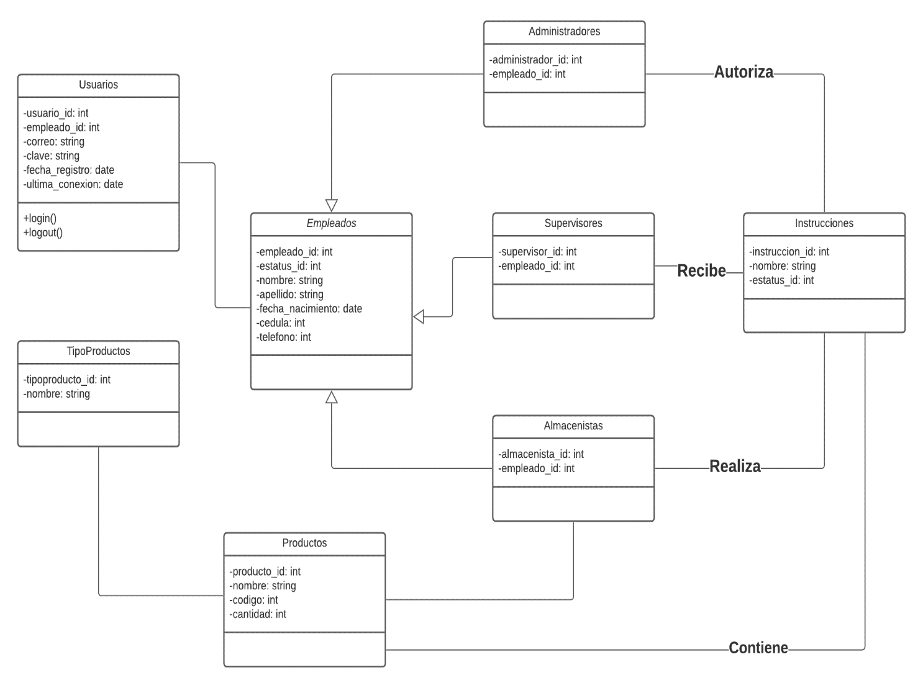

**Actores del Sistema**

A continuación se expone los actores que intervendrán en el sistema:

|  |  |
| --- | --- |
| Usuario | Funcionalidad |
| Supervisor | * Indicar las instrucciones que serán ingresadas, modificadas y ajustadas del inventario * Justificar con motivo cada instrucción * Enviar dichas instrucciones al Administrador |
| Almacenista | * Acceso al inventario * Ingresos, ajustes, cambios al inventario a partir de instrucciones asignadas |
| Administrador | * Acceso a todos los movimientos del inventario de cada Almacén en forma de registro o historial * Autorizar o denegar las instrucciones recibidas del supervisor |

1. **Diseño e implementación del sistema**

**Historia de los usuarios**

|  |
| --- |
| Historia de Usuario |
| Numero: 1 |
| Prioridad: Alta |
| Usuario: Administrador |
| Descripción: El Usuario se encarga de aprobar cada movimiento en el inventario de cada Almacén, también podrá visualizar toda acción hecha con anterioridad en modo de registro bien sea Entrada/Salida/Ajuste con su fecha, cantidad, y acción. |
| Observaciones: |

|  |
| --- |
| Historia de Usuario |
| Numero: 2 |
| Prioridad: Baja |
| Usuario: Supervisor |
| Descripción: El Usuario se encarga de enviar las instrucciones necesarias para la modificación, inserción y extracción de elementos en el inventario. Todas estas instrucciones deben llevar su justificación de Entrada/Salida/Ajuste. |
| Observaciones: No está en contacto con la Base de Datos |

|  |
| --- |
| Historia de Usuario |
| Numero: 3 |
| Prioridad: Alta |
| Usuario: Almacenista |
| Descripción: El Usuario se encarga de manipular el inventario según las instrucciones enviadas, esto se mostrar en modo de notificación donde podrán ser visualizadas y actualizadas |
| Observaciones: Está en completo contacto con la Base de Datos |

**Diagrama de Casos de Uso**

Los diagramas de casos de uso sirven para especificar la comunicación y el comportamiento de un sistema mediante su interacción con los usuarios y/u otros sistemas. O lo que es igual, un diagrama que muestra la relación entre los actores y los casos de uso en un sistema.

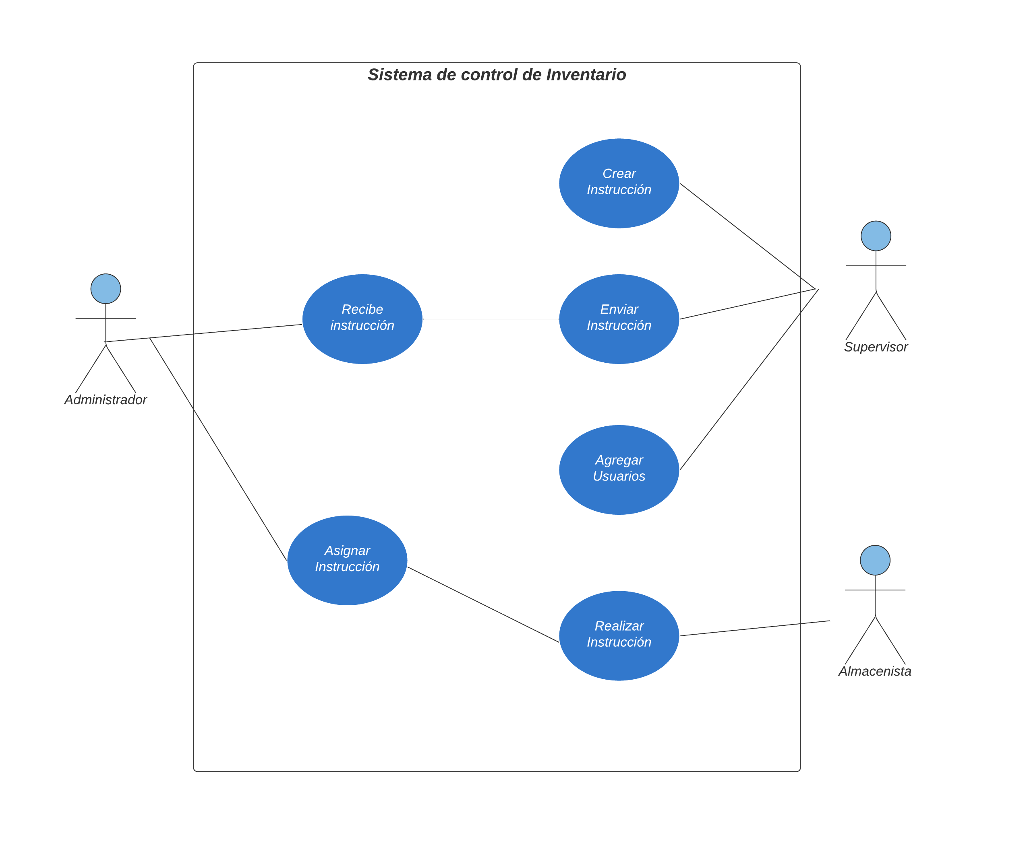

**Diagrama de Bases de Datos Entidad Relación**

A continuación se muestra el diagrama que conforma la base de datos del sistema, en donde administramos usuarios, datos de personal, productos y su recorrido de entrada y salida:

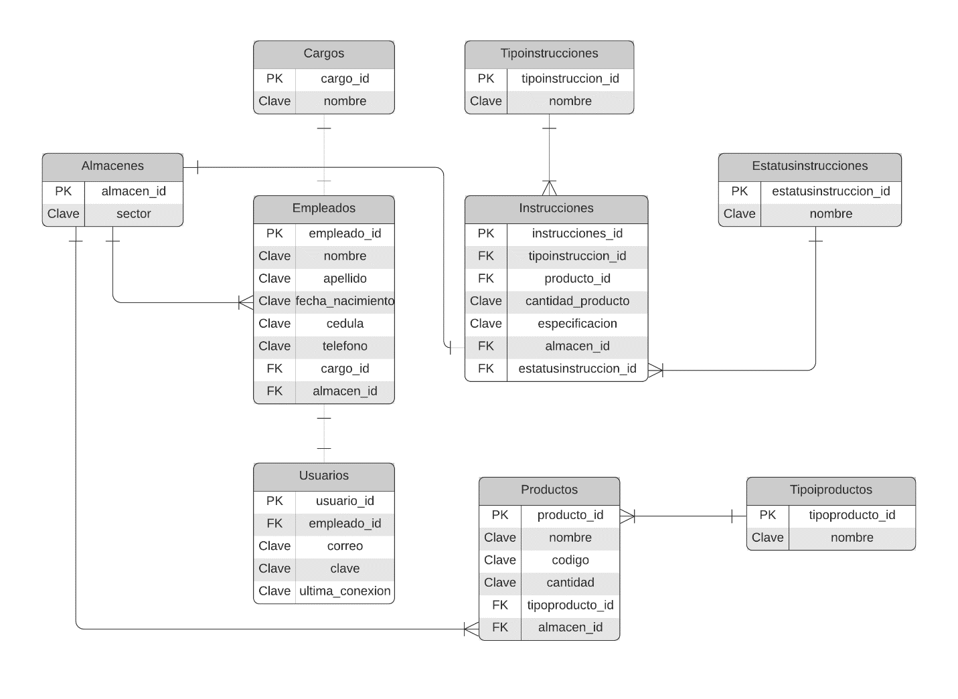

**Capturas del Sistema**

**Login**

Es aquí donde el usuario entrara a su área preestablecida, consta de un formulario de verificación en donde pedimos los datos de ingresos.

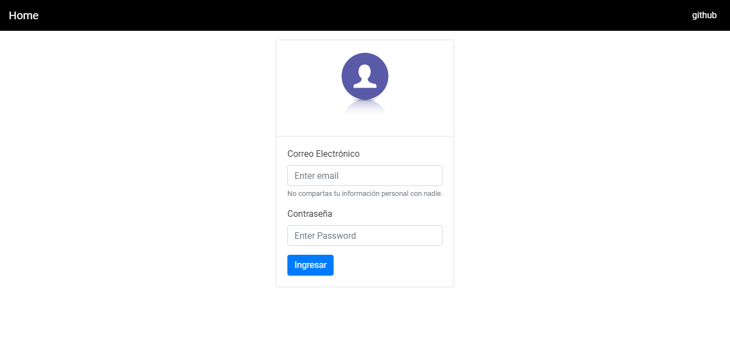

**Supervisor**

Se muestra los datos del usuario (Datos personales y a que almacén está asignado), un formulario deslizante para enviar peticiones de entrada, salida al administrador, y por último la vista del inventario de su almacén asignado.

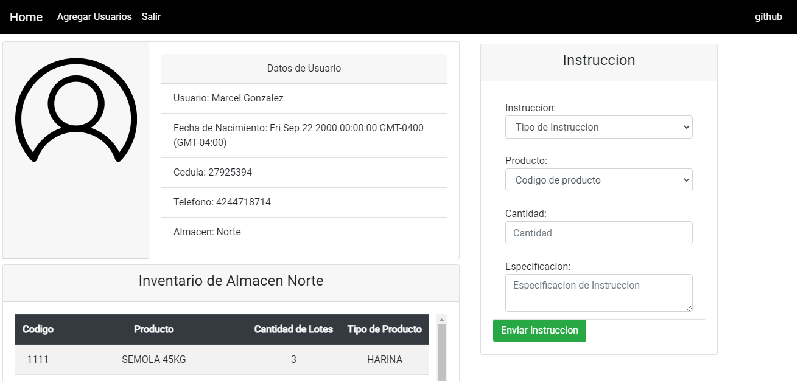

**Almacenista**

Se muestra los datos del usuario (Datos personales y a que almacén está asignado), una columna en donde veremos a modo de notificación los movimientos a realizar en el inventario, y por último la vista del inventario de su almacén asignado.

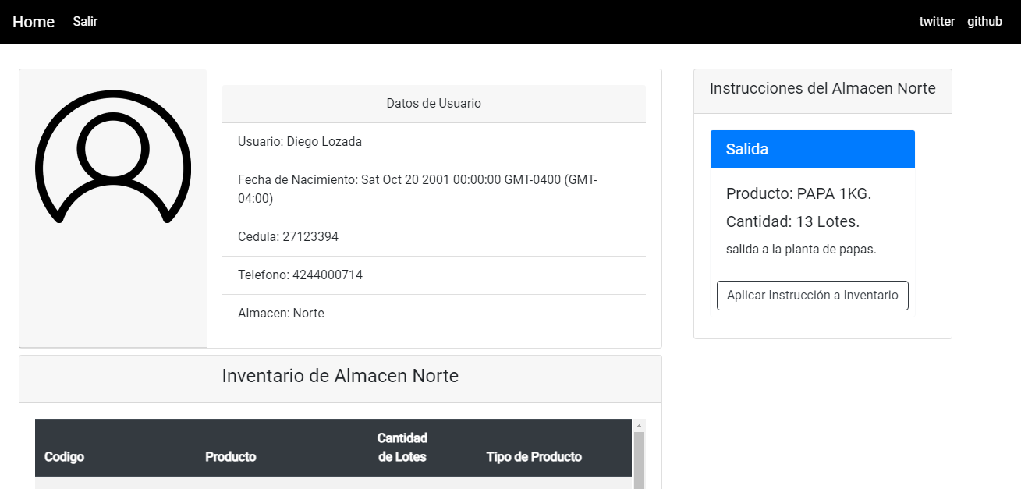

**Administrador**

Se muestra el inventario de cada almacén, acompañado de una columna en donde se hallaran las peticiones realizadas por el supervisor asignado de cada uno.

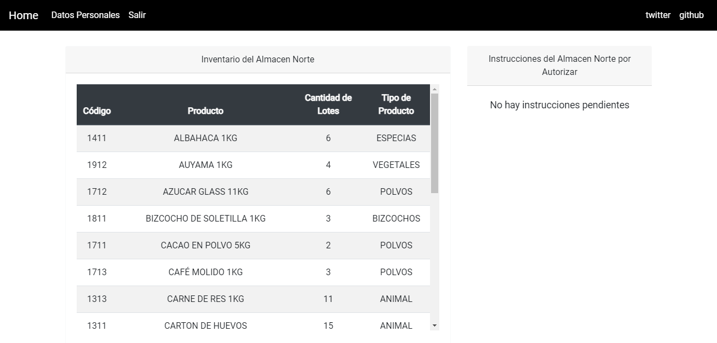

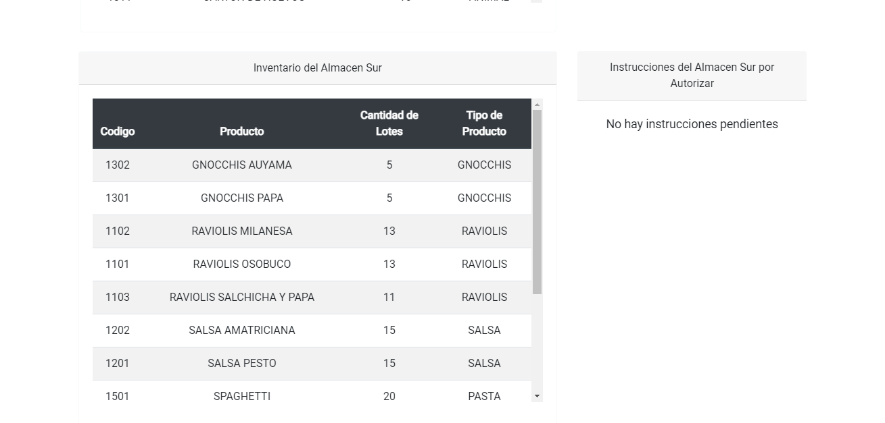

**Datos del Administrador**

Vista de los datos del usuario

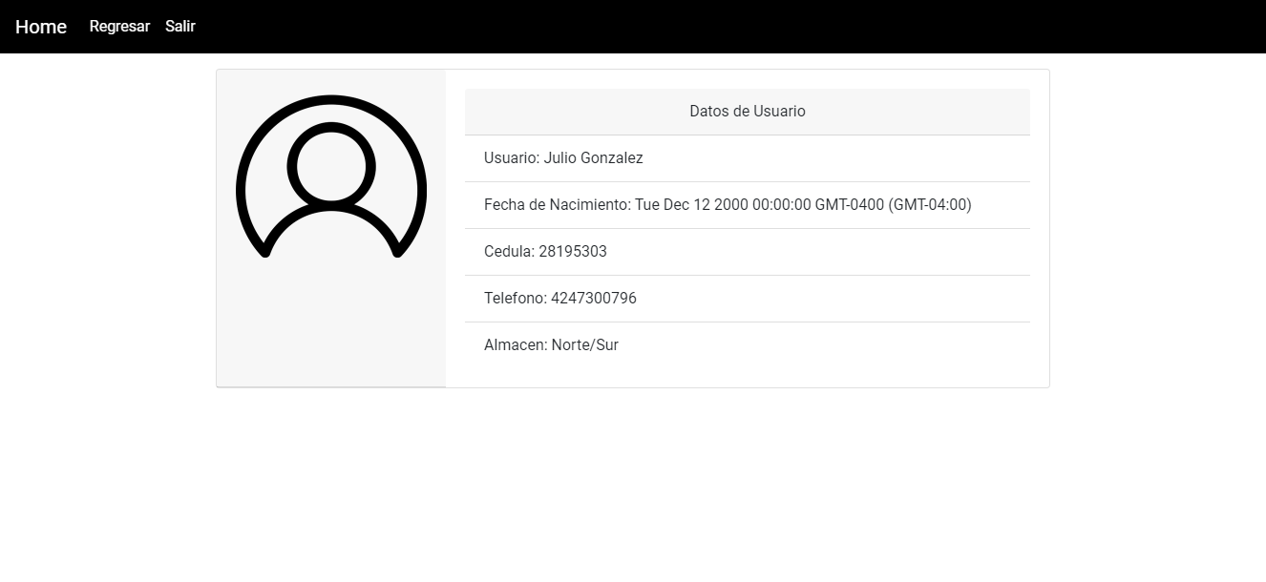

**Registro de instrucciones en Administrador**

Aquí observamos en una tabla todos los movimientos realizados sobre el inventario de todos los almacenes. Podemos aprecia que vemos desde que tipo de instrucción se realizó como en donde, también así el producto y su cantidad.

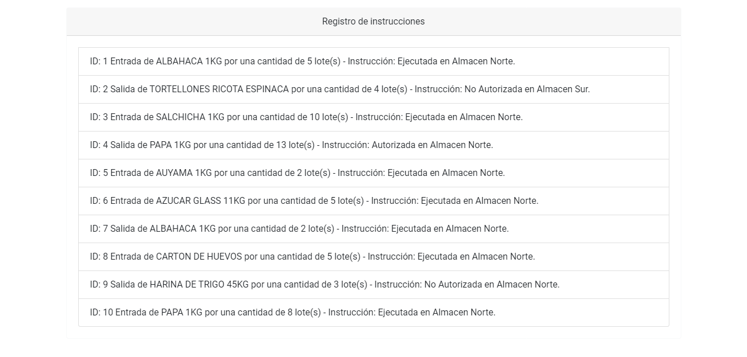

**Usuarios**

Una vista sencilla en donde vemos cada usuario con información de importancia. Aquí podremos editar, como eliminar

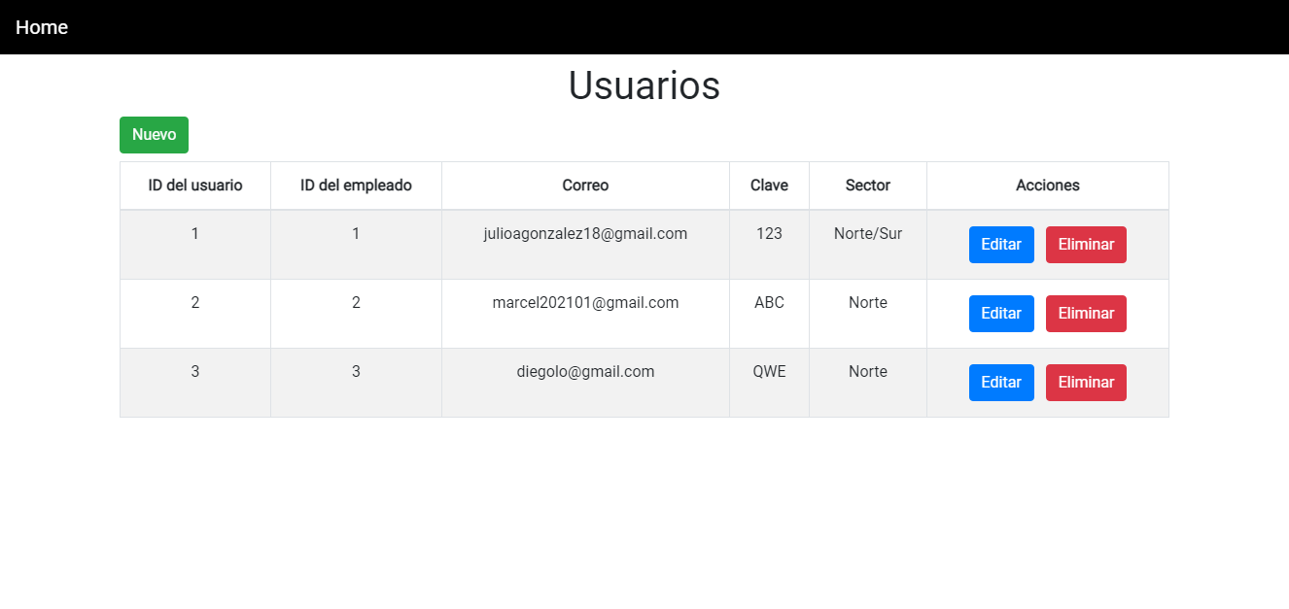

1. **Cronograma del Proyecto**

**7.1 Tiempo de desarrollo**

Estas graficas indican el trabajo de codificación que fue expendido para la realización y desarrollo del sistema web para gestión de inventario para la empresa Artesanos Della Pasta.

Aquí se muestra la gráfica del equipo de desarrollo global como individual:

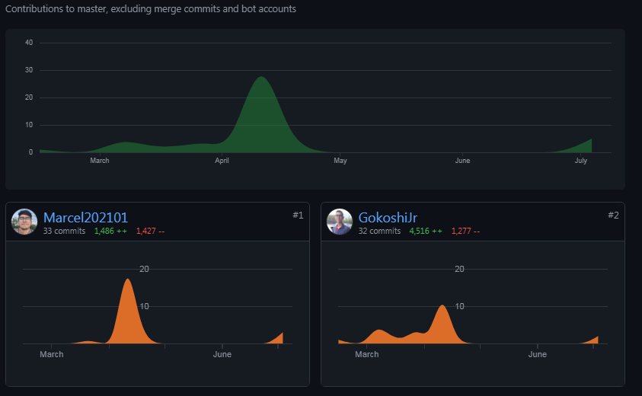

* Marcel202101: Marcel González
* GokoshiJr: Julio González

1. **Gestión de Recursos del Proyecto**

Recursos Materiales. Los recursos materiales para el desarrollo del proyecto son:

* Computador: Nuestras computadoras personales son el material más importante y menos costoso a la hora de hacer el sistema, es en ella donde desarrollamos los algoritmos lógicos y automatizados para nuestro cliente. Toda la construcción y diseño es procesado y depurado por el computador para la creación del sistema.
* Material web: La documentación de todas las herramientas y freamworks utilizados son una gran guía para todo desarrollador sobre todo para un sistema complejo en donde se necesitan la armonía de todas estas.

1. **Plan de entrega del producto final**

Según la planificación, el sistema desarrollado será entregado a Artesanos della Pasta en el mes de agosto de 2021. Esto se hará una vez que el software haya sido examinado con diversos casos de prueba, de manera detectar y corregir errores a tiempo, asegurando la fiabilidad, seguridad, integridad y funcionalidad de este.

El período de pruebas comenzará 4 semanas antes de la fecha de entrega, una vez instalado y subido en la web, se desarrollará una semana de marcha blanca, para asegurar luego de eso que no existen errores y que lo que se ha desarrollado cumple con los requerimientos acordados al principio del proyecto. El plan de entrega consiste en la instalación del sistema en el servidor de Artesanos della Pasta, de manera de conectarlo con su actual página web, donde los distintos usuarios podrán accederlo.

Luego de esto, se comprobará en conjunto con la contraparte si el sistema desarrollado cumple con los requisitos planteados previamente, es decir, satisface los requerimientos funcionales y no funcionales que se acordaron en la etapa de planificación del proyecto.

De no ser así, se negociará un plazo de modificación del sistema hasta que este satisfaga a la contraparte en concordancia con lo establecido en la carta de aceptación firmada por ellos. Cuando el sistema instalado, testeado y ejecutado cumpla con las expectativas, se dará por concluida la etapa de marcha blanca y el sistema comenzará a ser utilizado como tal. Una vez concluida esta etapa, se hará la entrega de la documentación correspondiente al proyecto desarrollado.

1. **Conclusiones**

* JavaScript nos fue de mucha utilidad por su versatilidad y uso en la web, nos benefició en la producción y desarrollo por su flexibilidad en el codificado y su potencia.
* El esqueleto del sistema cumple con el modelo MVC (Modelo, Vista y Controlador) que nos ayuda en la organización y en el funcionamiento en el desarrollo del sistema. NodeJs es el encargado de soportar esta arquitectura MVC, creando aparte su propio servidor que es de gran utilidad a la hora realizar pruebas.
* El enrutamiento de los enlaces y todo lo que lleva backend esta soportado con ExpressJs un freamwork hecho para trabajar en conjunto con NodeJs. Ideal a la hora de redireccionar al usuario a la ruta que pertenece. También existe la protección de rutas en donde el usuario solo tiene acceso a donde es asignado por su nivel de jerarquía.
* En la vistas se optó por el uso de Handlebars que es un sistema de etiquetado como lo es html, pero en formato Json. Handlebars permite el paso de información siendo dinámica y realmente útil a la hora de procesar e iterar ciertos espacios, reduciendo tiempo en la lógica del diseño del sistema

Todas estas herramientas fueron puestas a prueba en sincronía

El desarrollo de un sistema de gestión de inventarios para Artesanos della pasta concluyó que con las herramientas ideales se puede mejorar y lograr una gran solución a un gran problema. Los inventarios rudimentarios hechos a lápiz y papel son cosa del pasado. Hoy hemos conseguido eficiencia, tiempo y menor gasto en una tarea tan importante como lo es el manejo de un inventario a nivel industrial.

Agradecimientos

Bibliografías

* Cedeño Tenorio Jonathan Oswaldo (2017). EVALUACIÓN DE LA SEGURIDAD DE LA INFORMACIÓN DEL DEPARTAMENTO DE TIC DEL GOBIERNO AUTÓNOMO DESCENTRALIZADO DE LA PROVINCIA DE ESMERALDAS (GADPE) BASADO EN LA NORMA DE SEGURIDAD ISO 27001. ECUADOR.
* JUAN MANUEL PASCAGAZA GITIERREZ (2018) DESARROLLO DE UN SISTEMA DE INFORMACIÓN PARA LA GESTIÓN DE LOS PROYECTOS DE RESPONSABILIDAD SOCIAL DEL PROGRAMA DE INGENIERÍA DE SISTEMAS DE LA UNIVERSIDAD CATÓLICA DE COLOMBIA.